Review po 2.sprintu

**Plánované cíle:**Podpora případných nepřesností objevených zákazníkem.

**Realizované výstupy:**Systém, který podporuje nahrávání článků, dále podporuje nahrávání recenzí a dalších verze článku, kterou nahrává autor. Systém posílá e-maily autorům, recenzentům a editorům. Dále systém podporuje administraci svého uživatelského účtu a nahrávání nových časopisů.

**Konkrétní průběh sprintu a použité metriky:**V tomto sprintu úkoly pouze ubývaly. Po dokončení obou sprintů jsme spotřebovali všech 270 hodin, které byly určené pro tvorbu informačního systému.

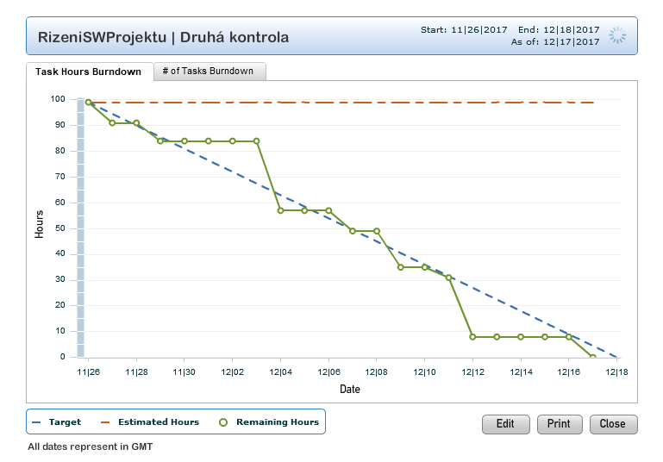

Obrázek : Hodiny

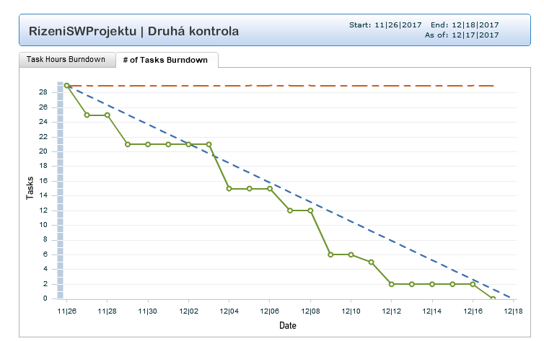

Obrázek : Úkoly

**Charakteristika a popis realizace úkolů:**Po otestování funkčnosti z prvního sprintu, jsme rozšířili informační systém o funkce pro nahrávání recenzí, přidávání komentářů editora a povolení aktualizací editorem. Další podstatnou funkcí je nahrávání kompletních verzí časopisů a jejich přehled a funkce pro otevření a stažení čísla časopisu. Dále jsme vytvořili návody pro jednotlivé skupiny uživatelů (redaktor, recenzent, autor).

**Návrh a priorita práce pro následující sprint:**Další sprint již není, a proto společnost bude pouze podporovat případné změny nebo nepřesnosti v informačním systému.